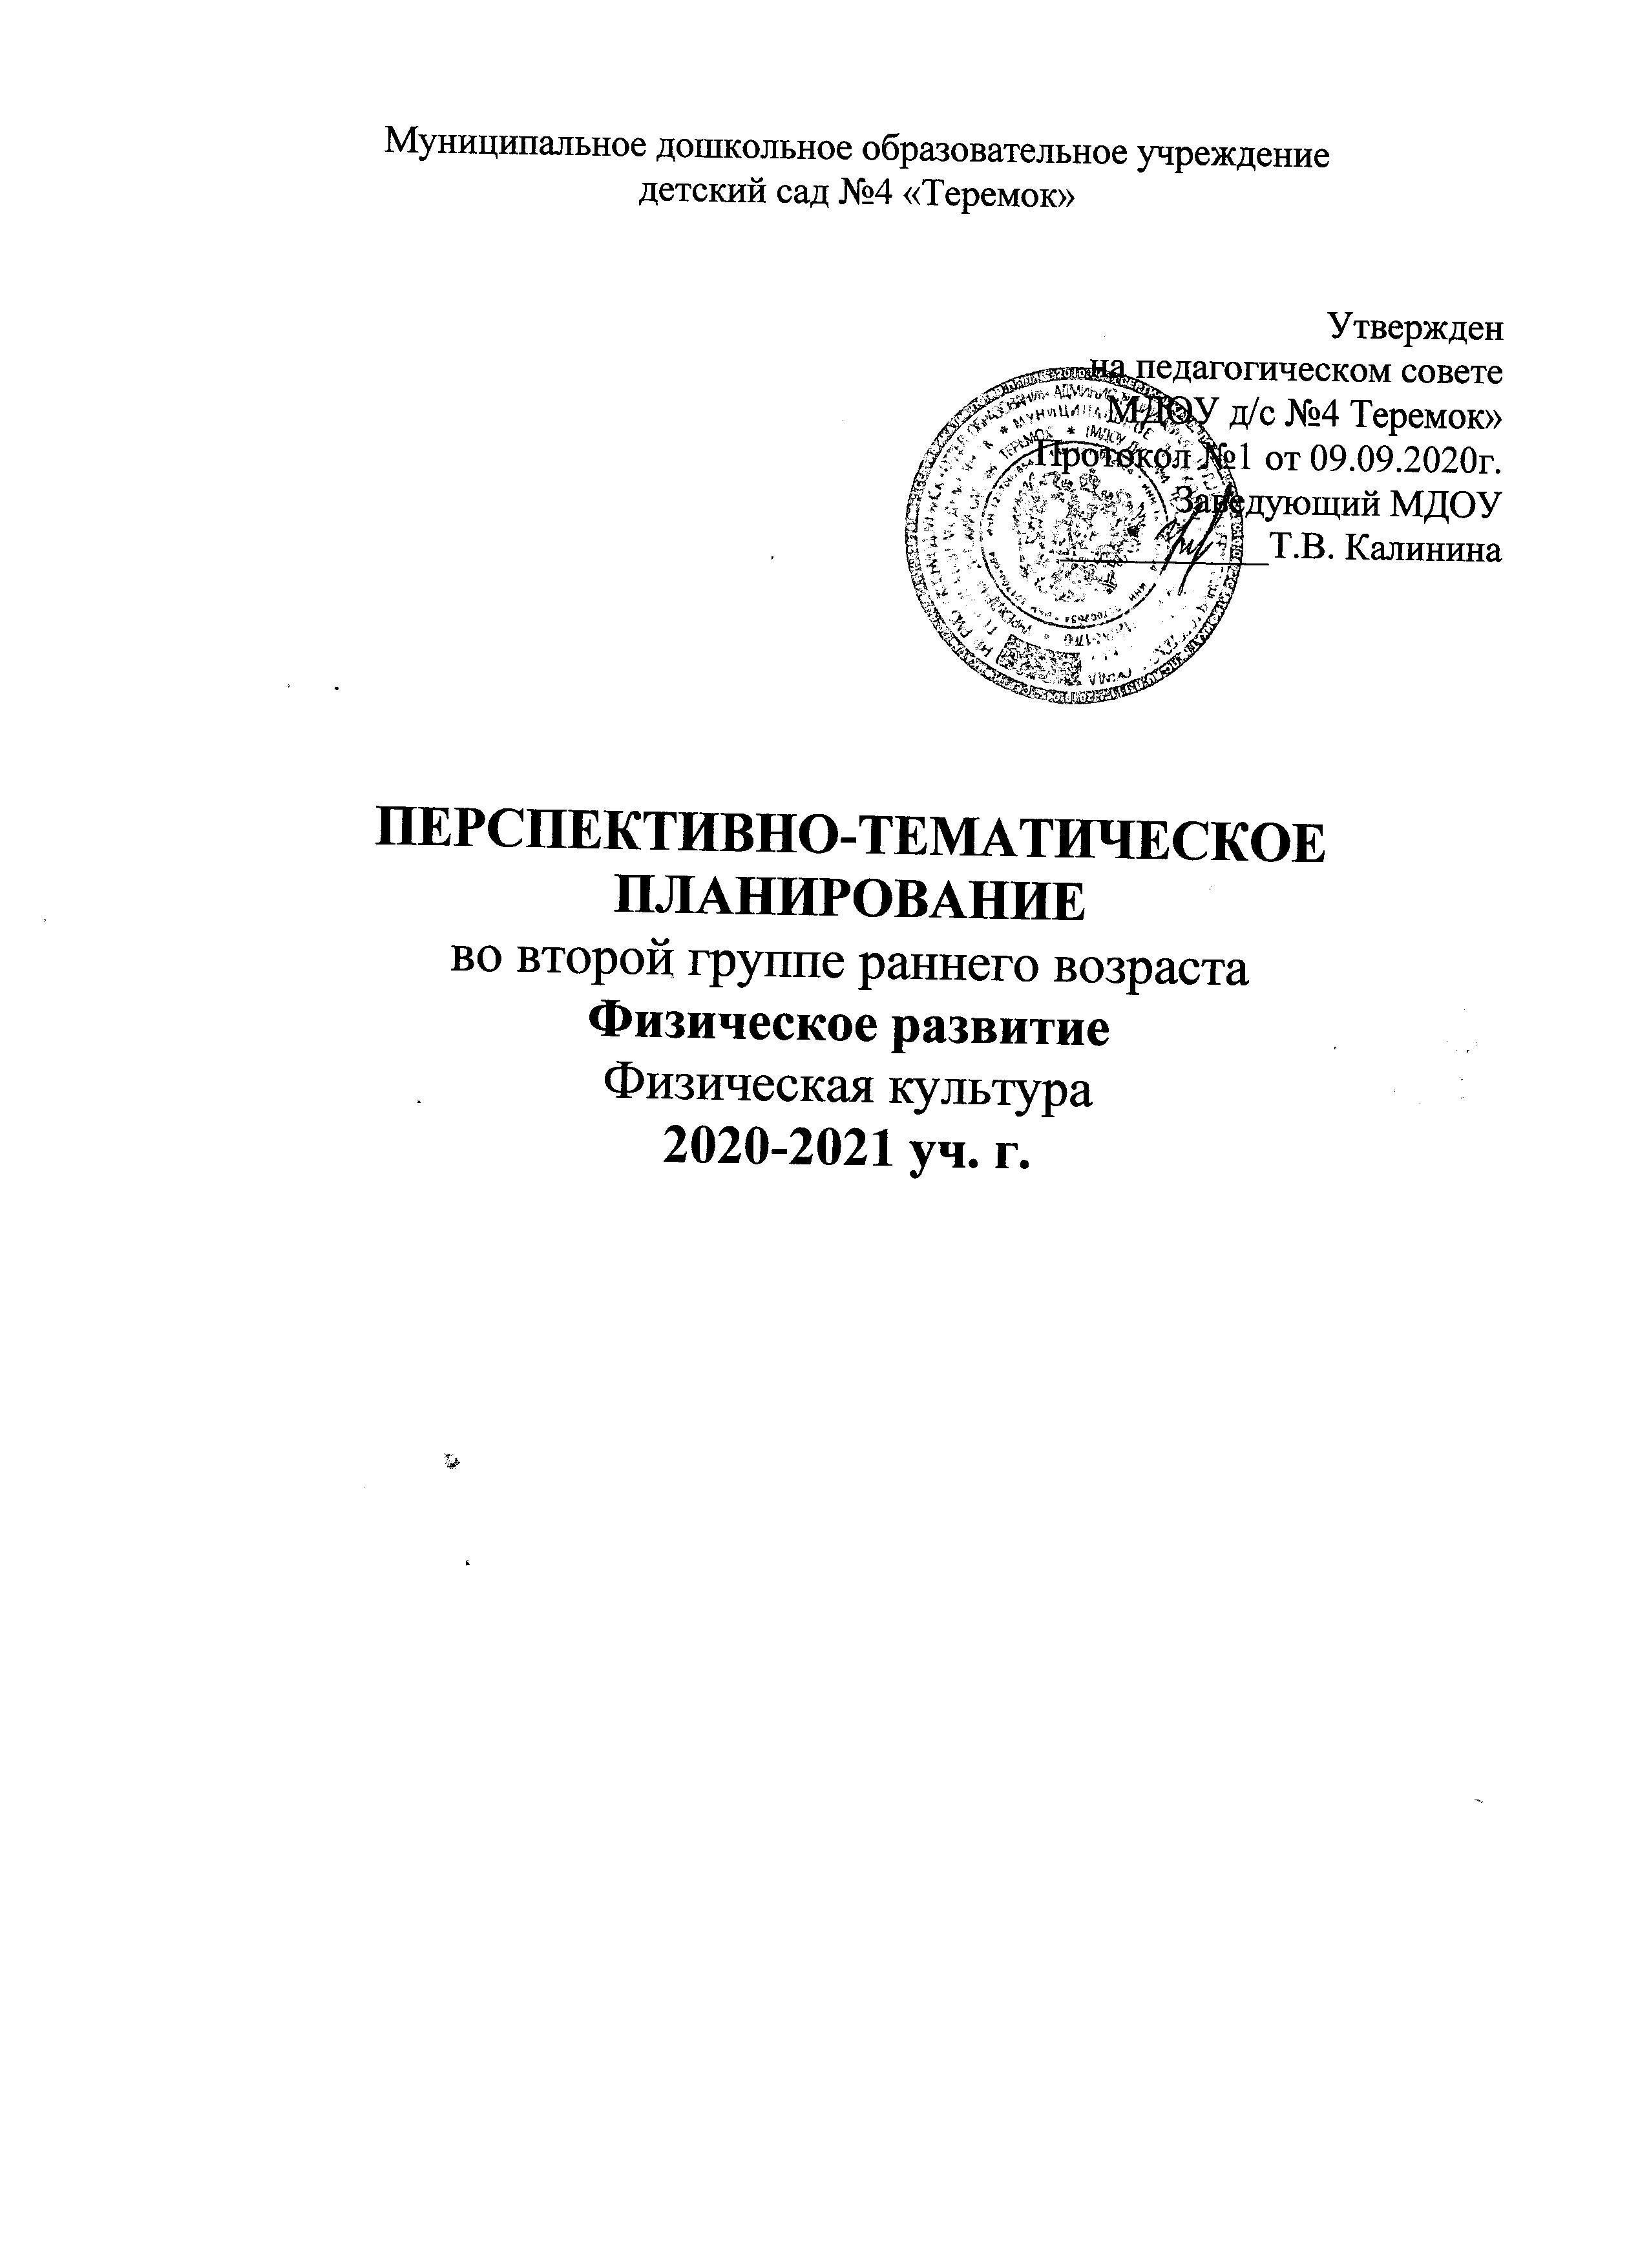

Муниципальное дошкольное образовательное учреждение
детский сад №4 «Теремок»

Утвержден
на педагогическом совете
МДОУ д/с №4 Теремок»
Протокол №1 от 09.09.2020г.
Заведующий МДОУ
___________Т.В. Калинина

ПЕРСПЕКТИВНО-ТЕМАТИЧЕСКОЕ ПЛАНИРОВАНИЕ
во второй группе раннего возраста
Физическое развитие
Физическая культура
2020-2021 уч. г.

СЕНТЯБРЬ
Сроки  Этапы занятия | 30.08.20 - 4.09.20 | 17.09.20 – 11.09.20 | 14.09.20 – 18.09.20 | 21.09.20 – 25.09.20
 | Адаптация | Адаптация | Адаптация | Адаптация. Мониторинг.

ОКТЯБРЬ
Сроки  Этапы занятия | 28.09.20 – 2.10.20 | 5.10.20-9.10.20 | 12.10.20-16.10.20 | 19.10.20-23.10.20 | 26.10.20 – 30.11.20
Вводная | Ходьба и бег по сигналу, с остановкой, выполнением заданий («Заяц», «Аист»). Ходьба друг за другом по кругу
Основные движения | 1. Перепрыгивание через начерченную на земле линию с приземлением на согнутые ноги.  2. Ходьба по гимнастической скамейке - руки в стороны | 1. Ходьба между двумя параллельными линиями (ширина 20 см).  2. Подъем на 1-ю ступеньку гимнастической стенки | 1. Прыжки на двух ногах с продвижением вперед.  2. Бросок мяча в коробку, стоящую на земле | 1. Перепрыгивание через две параллельные линии (расстояние 30 см).  2. Ходьба «змейкой», между  Снарядами | Прыжки на двух ногах из круга в круг (круги нарисованы на земле).  Ходьба по ребристой доске
Подвижные игры | «Птички и птенчики» | «Поймай комара» | «Попади в круг» | «Бегите ко мне» | «Мыши и кот»
Заключительная часть | Ходьба с расслабленными руками | Бег врассыпную | Ходьба за ребенком, в руках у которого игрушка | Ходьба в спокойном темпе | Ходьба с подниманием рук вверх

НОЯБРЬ
Сроки  Этапы занятия | 2.11.20 – 6.11.20 | 9.11.20 – 13.11.20 |  | 16.11.20 – 20.11.20 |  | 23.11.20 – 27.11.20
Вводная | Ходьба в колонне по одному. По сигналу выполнить задание («Бабочка», «Лягушки», «Зайчики»), В чередовании бег и ходьба
Основные движения | Ходьба между 2 линиями ( 20 см).  Прыжки на 2 ногах с продвижением вперед (1,5 м) |  | Бег 30 м.  Проход под дугами, не задевая их |  | Подъем на 2 ступени гимнастической лестницы.  Ходьба «Змейкой» |  | Прыжки на двух ногах вокруг столбика.  Бег 10 метров
Подвижные игры | «Воробушки и кот» |  | «Мыши в кладовой |  | «Бегите ко мне» |  | Бегите ко мне
Заключительная часть | Ходьба по краю площадки |  | Ходьба врассыпную |  | Бег с расслабленными руками |  | Ходьба в рассыпную

ДЕКАБРЬ
Сроки  Этапы занятия | 30.11.20 – 4.12.20 | 7.12.20 – 11.12.20 | 14.12.20 – 18.12.20 | 21.12.20 – 25.12.20
Вводная | Ходьба и бег врассыпную, по кругу, между снарядами. Построение в шеренгу. Ходьба и бег с чередованием. Ходьба и бег в противоположные стороны
Основные движения | Прыжки с гимнастической скамейки с мягким приземлением на землю. Ходьба по ограниченной площади (скамейке), руки свободно балансируют | Прыжки на двух ногах из круга в круг.  Ходьба по скамейке со спрыгиванием в конце | Прыжки на двух ногах через 4 нарисованные линии (расстояние 30 см).  Проход под дугами, не задев их | Прыжки на двух ногах с продвижением вперед (2 м).  Скольжение по ледяной дорожке
Подвижные игры | «Бегите к флажку» | «Кролики» | «Кто бросит дальше мешочек» | «Кто бросит дальше снежок»
Заключительная часть | Ходьба за одним ребенком, в руках у которого игрушка | Бег с расслабленными руками | Ходьба по разным грунтам | Ходьба по извилистой дорожке

ЯНВАРЬ
Этапы занятия | 13.01.21 – 15.01.21 | 18.01.21 – 22.01.21 |  | 25.01.21 – 29.01.21
Вводная | Построение в колонну. Перестроение в круг. Ходьба и бег в чередовании по команде
Основные движения | 1. Прыжки через снежный ров (ширина 30 см).  2. Прокатывание снежного кома | 1. Ходьба, утрамбовывая снег. 2.Метание снежков в коробку,стоящую на санках | 1.Ходьба с перешагиванием через снежные валики(выс 15 см).  2.Игровое упражнение «Добеги до снежка» |  | 1. Прыжки через снежный ров (ширина 30 см).  2. Прокатывание снежного кома
Подвижные игры | «Попади в круг» | «Найди свой цвет» | «Мыши в кладовой |  | «Попади в круг»
Заключительная часть | Ходьба скользящим шагом | Ходьба семенящим шагом | Ходьба скользящим шагом |  | Ходьба с высоким подниманием коленей

ФЕВРАЛЬ
Сроки  Этапы занятия | 1.02.21 – 5.02.21 | 8.02.21 – 12.02.21 | 15.02.21 – 19.02.21 |  | 22.02.21 – 26.02.21
Вводная | Ходьба в колонне по одному с выполнением заданий. Бег врассыпную, ходьба и бег по кругу
Основные движения | Ходьба с перешагиванием через линии.  Спрыгивание со скамейки на полусогнутые ноги | Метание снежков «Кто дальше».  Прыжки на снежный вал (выс 20 см) и с него ногами |  | Катание друг друга на санках.  Прокатывание снежных комьев по снегу |  | Ходьба по гимнастической скамье, руки на поясе.Запрыгивание на возвышенность (20 см)
Подвижные игры | «Трамвай» | «С кочки на кочку» |  | «Сбей кеглю снежком |  | «Мыши в кладовой»
Заключительная часть | Бег врассыпную | Ходьба по утрамбованному снегу |  | Ходьба с расслабленными руками |  | Ходьба семенящим шагом

МАРТ
Сроки  Этапы занятия | 1.03.21 – 5.03.21 | 8.03.21 – 12.03.21 | 15.03.21 – 19.03.21 | 22.03.21 – 26.03.21
Вводная | Построение в шеренгу, колонну по одному, перестроение в пары, ходьба парами, бег врассыпную. Ходьба и бег по кругу, ходьба и бег врассыпную
Основные движения | Прыжки на двух ногах с продвижением вперед через линии.  Ходьба по гимнастической скамейке, руки за спиной. | Ходьба с перешагиванием через линии.  Ходьба по гимнастической скамье, мягкое спрыгивание в конце | Броски и ловля мяча в парах.  Прыжки с продвижением вперед | Бросание и ловля мяча после удара о землю.  Проход под дугами, не задевая их
Подвижные игры | «Поезд» | «Береги предмет» | «Кто где кричит» | «Найди свой цвет»
Заключительная часть | Ходьба «змейкой» | Бег врассыпную | Ходьба с изменением направления | Бег семенящим шагом

АПРЕЛЬ
Сроки  Этапы занятия | 29.03.21 – 2.04.21 | 5.04.21 – 9.04.21 | 12.04.21 – 16.04.21 | 19.04.21 – 23.04.21 | 26.04.21 – 30.04.21
Вводная | Ходьба и бег с остановкой по сигналу воспитателя, ходьба с высоким подниманием коленей. Ходьба и бег по кругу, ходьба приставным шагом
Основные движения | Ходьба по гимнастической скамье, спрыгивание на полусогнутые ноги.  Метание мяча в цель | Подбрасывание мяча и ловля его двумя руками.  Запрыгивание 2 ногами на возвышенность (15 см) | Влезание на наклонную лесенку.  Метание мешочка от плеча | Прыжки в длину с места.  Бросание и ловля большого мяча в парах | Кидание мячика в корзину
Подвижные игры | «Лохматый пес» | «С кочки на кочку» | «Найди, что спрятано» | «Найди свой цвет»
Заключительная часть | Ходьба по линии (равновесие) | Ходьба с расслабленными руками | Ходьба по извилистой дорожке | Бег врассыпную

МАЙ
Сроки  Этапы занятия | 3.05. 21– 7.05.21 | 10. 05.21– 14.05.21 | 17.05.21 – 21.05.21 | 24.05.21 – 28.05.21
Вводная | Ходьба и бег по кругу, по сигналу, с  выполнением заданий. Ходьба с  перешагиванием через линии
Основные движения | Метание мешочка вдаль снизу вверх.  Прыжки между кеглями | Прыжки в длину с места. Подъем на 2-3 ступени гимнастической лестницы | Мониторинг | Влезание на наклонную стенку. Проход под дугами, не касаясь их
Подвижные игры | «Трамвай» | «Кто где кричит» |  | «Птички в гнездышках
Заключительная часть | Бег семенящим шагом | Ходьба по разным грунтам |  | Ходьба - руки за спиной

